**SOLCIITUID DE APOYO PARA DIFUNDIR EVENTO DE TUTORÍAS NI Y 2DO SEMESTRE**

**De:** Porras Serrano Mariana   
**Enviado el:** lunes, 15 de enero de 2018 08:59 a. m.  
**Para:** Ponce López María Teresa <[teresa.ponce@anahuac.mx](mailto:teresa.ponce@anahuac.mx)>; Urrutia San Vicente Magdalena <[magdalena.urrutia@anahuac.mx](mailto:magdalena.urrutia@anahuac.mx)>; Figueroa Valero Jimena <[jimena.figueroa@anahuac.mx](mailto:jimena.figueroa@anahuac.mx)>; Herrera Martínez Emma <[emma.herrera@anahuac.mx](mailto:emma.herrera@anahuac.mx)>; Bernal Sánchez Gilberto <[gilberto.bernal@anahuac.mx](mailto:gilberto.bernal@anahuac.mx)>; Liy Salmeron Gustavo <[gustavo.liy@anahuac.mx](mailto:gustavo.liy@anahuac.mx)>; Robles Bonilla Carlos <[crobles@anahuac.mx](mailto:crobles@anahuac.mx)>; Urbán Oropeza Montserrat <[monserrat.urban@anahuac.mx](mailto:monserrat.urban@anahuac.mx)>  
**CC:** Barrientos Fortes Tomas <[tbarrien@anahuac.mx](mailto:tbarrien@anahuac.mx)>; Laura Marcos <[lauramarcos10@gmail.com](mailto:lauramarcos10@gmail.com)>; Cárdenas Martínez Marcela <[marcela.cardenasm@anahuac.mx](mailto:marcela.cardenasm@anahuac.mx)>  
**Asunto:** Explicación de turorias a alumnos de 1 y 2

Estimados coordinadores,

Los saludo esperando que estén muy bien.

Les escribo para pedirles su apoyo para difundir en redes sociales de cada licenciatura y de la FCS un recordatorio del evento del viernes 19 de enero, en donde les explicaremos a los alumnos de primer semestre las tutorías, estarán invitados los tutores y el que quiera y pueda acompañarnos nos dará mucho gusto. (Espero tener permiso para acudir en silla de ruedas) y estará Laura Marcos apoyando.

El evento lo anunciaron en el BIU, pero siempre es bueno recordarle a los alumnos.

Dado los cambios en el esquema de atención estamos elaborando un vídeo y enviando mails para avisar de los cambios. Por ello pensamos invitar al evento del viernes también a los alumnos de Segundo y enfocar el vídeo en el cambio de esquema de tercero en adelante.

Más tarde les pediré su apoyo para difundir el mismo. También estamos mandando mails personalizados con los cambios.

<image001.png>

Me despido quedando a sus órdenes y agradeciendo todas sus atenciones y apoyo.

Saludos cordiales,

Mariana Porras

**INVITACIÓN A ALUMNOS DE NI Y 2DO SEMESTRE AL EVENTO DE LA EXPLICACIÓN DE TUTORÍAS**

**De:** Porras Serrano Mariana   
**Enviado el:** lunes, 15 de enero de 2018 05:00 p. m.  
**Para:** Porras Serrano Mariana <mariana.porrass@anahuac.mx>  
**Asunto:** Importante Tutorías FCS

Estimados alumnos de 2do semestre,  
  
Los saludo esperando que estén muy bien, les escribo pues este semestre tendremos un cambio en el programa de tutorías, por lo que los invito el 19 de enero de las 13 a las 14:30 horas al auditorio de rectoría en donde les explicaré los cambios.   
Y ente hoy y  mañana recibirán un correo en donde les informaré quien será su tutor este semestre; pues algunos de ustedes han cambiado de tutor.  
  
Ojalá puedan acompañarnos ese día.

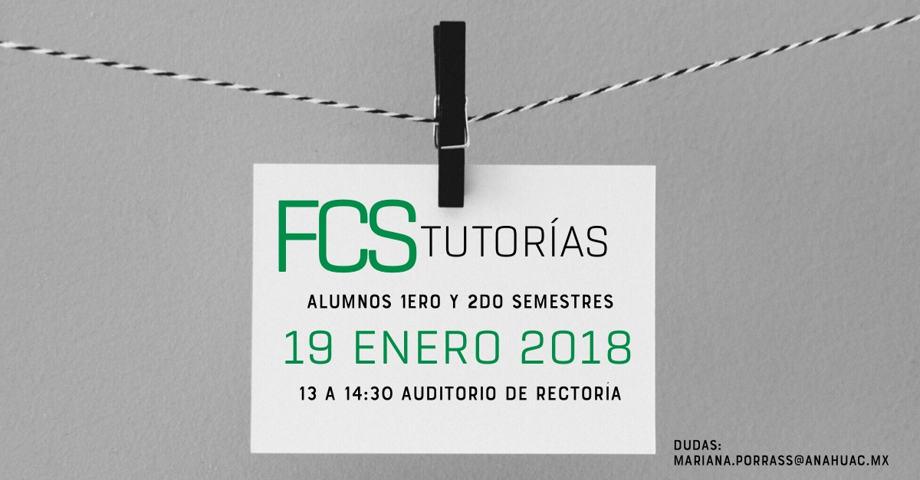  
  
Me despido deseándoles un excelente semestre.   
  
Saludos cordiales,  
  
Mariana Porras

Coordinadora de tutorías

Facultad de Ciencias de la Salud

**Aviso a alumnos de NI y 2do semestre sobre quién es su tutor**

De: Porras Serrano Mariana   
Enviado el: lunes, 22 de enero de 2018 04:31 p. m.  
Para: denise.sau@hotmail.com  
CC: Mariví Cervera Gaviria <marivi_cervera@yahoo.es>  
Asunto: Asignación Tutor NI

Estimada Denisse,

Te agradezco el haber asistido al evento del viernes, te presento a la Dra. Marivi que será tu tutora. La copio en el mail y te pido le mandes en un formato de word o Excel tú horario para que puedan agendar tu primer turoria.

Aprovecha mucho su experiencia y calidad humana y profesional.

Me despido quedando a tus órdenes y puedes pasar por el tarjetón de tutorías a mi oficina en las tardes, que está la Mtra. Marcos o con la Mtra. Urrutia que es la coordinadora de nutrición y me está apoyando pues estoy en un proceso de incapacidad, aunque trabajando a distancia.

Me despido quedando a tus órdenes,

Mariana Porras